**LinkSoft - .NET test**

**Social Network Analyser**

Cílem tohoto testu je vytvořit webovou aplikaci, která bude sloužit pro analýzu dat ze sociální sítě.

Přiložený soubor ***network-data.txt*** obsahuje anonymizované informace o přátelství ze skutečné sociální sítě, kde na každém řádku jsou mezerou oddělené ID uživatelů, kteří jsou přátelé.

**Zadání**

1. Základním úkolem je vytvořit webovou aplikaci pomocí C#, ASP.NET nebo ASP.NET Core, buď jako MVC aplikaci nebo single-page aplikaci s WebAPI a například React či AngularJS.
2. Při startu aplikace automaticky vytvoří databázi, pokud ještě neexistuje, a vytvoří všechny potřebné tabulky, dle vámi navrženého databázového modelu.
3. Pomocí webové aplikace bude možné založit nový **dataset** a importovat do něj soubor ***network-data.txt***. Jeden dataset bude mít importované data pouze jednou. Data při tomto importu uložíte do databáze.
4. Na webu zobrazte analýzu, kde bude možné si vybrat **dataset** a pro jeho data následně zobrazit statistiky alespoň v následujícím rozsahu:
   * S kolika lidmi se průměrně zná každý uživatel sociální sítě?
   * Kolik je v datasetu celkem uživatelů sociální sítě?

**Doplňkové zadání pro Senior developera**

Vyberte si jednu z následujících úloh:

1. Statistiky zobrazené pro dataset rozšiřte o následující:
   * S kolika lidmi se průměrně uživatelé znají přes 1 uživatele, přes 2 uživatele atd. (až po maximální “vzdálenost” v importovaných datech)?
   * Jak je průměrně veliká každá maximálně veliká skupina, kde se každý zná s každým? (Tedy pokud například uživatelé A, B, C a D se všichni vzájemně znají a uživatelé D, E, F se všichni vzájemně znají, ale mezi A , B , C a E, F není vzájemná vazba, pak jsou tyto skupiny dvě - A, B, C, D a skupina D, E, F, tedy výsledek je, že průměrná velikost je 3.5)
2. Graficky zobrazte data pro dataset například v následující podobě (můžete využít libovolnou knihovnu, kterou v projektu použijete):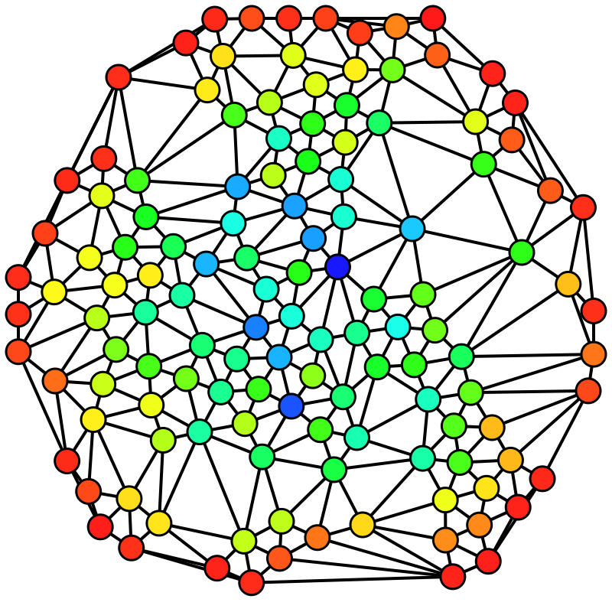

**Na závěr…**

Úloha bude vyhodnocena na základě těchto kritérií:

* Dodržení funkčních požadavků
* Kvalita napsaného kódu
* Kvalita otestování (unit testy)

Pokud byste se rozhodl/a některé požadavky ze zadání nesplnit a nebo je splnit jen částečně, popište nám to, prosím, včetně zdůvodnění.

Děkujeme a přejeme vám hodně štěstí :-)